SİMETRİ
1. Aşağıdaki şekillerden hangisi simetrik değildir?
A) B) C)
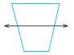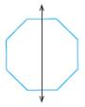
2.Aşağıdaki şekillerden hangisinin simetriği doğru olarak çizilmiştir?

A) B) C)

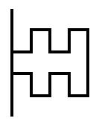
3.

Yukarıdaki şeklin simetriği aşağıdakiler-den hangisidir?
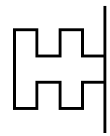
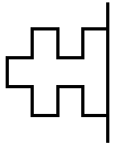
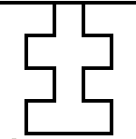
A) B) C)

4.
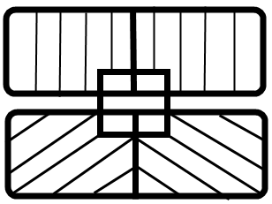


Yukarıdaki şeklin simetri doğrusu hangisidir?
A) b B) a C) c

5. “ SON “
Yukarıdaki kelimenin harflerden hangisinin simet-risi çizilebilir?
A) s B) N C) o

6. . . . . . . .
. A. . C. . . .
. . . . . . .
. B. . . . . .

Yukarıdaki ABC noktalarını birleştirerek elde edecegimiz geometrik şeklin,simetriği hangisidir?

A) B) C)


7.

Yukarıdaki şeklin,verilen doğruya göre simetriği hangisidir?
A) B) C)



8. Aşağıdaki şekillerden hangisine simetri doğrusu çizilemez?
A) B) C)

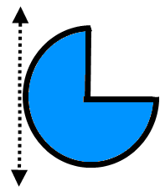
9.

Yukarıdaki şeklin verilen doğruya göre simetriği hangisidir?



A) B) C)

10. Aşağıdaki şekillerden hangisinin simetri doğrusu çizilemez?

A) B) C)

11. Aşağıdaki şekillerden hangisinin simetri doğrusu iki tanedir?

A) B) C)

ÖRÜNTÜ VE SÜSLEMELER

Aşağıdaki örüntüleri, kuralına uygun olarak devam ettiriniz.Örüntü oluşturacak biçimde renklendiriniz
1)
2)
3)
4)
5)
6)
“Kİ” EKİNİN YAZIMI
Dikkat et!!! “-ki” ekini cümleden çıkardığımızda anlam bozuluyorsa BİTİŞİK yazılır. (ek )
“-ki” ekini cümleden çıkardığımızda anlam bozulmuyorsa AYRI yazılır. ( Bağlaç )
Aşağıdaki cümlelerde eklerin doğru yazılıp yazılmadığını kontrol ediniz.
No: | Cümle | Doğru |  | Yanlış
1 | Okula git ki okumayı öğrenesin
2 | Poyraz yanda ki sıraya otursun
3 | Bendeki kalem kırıldı.
4 | Saatinde ki yelkovan koptu mu?
5 | Sende ki küpeler altın mı?
6 | Şöyle gel ki yüzünü göreyim.
7 | Baktım ki bu iş böyle olmayacak.
8 | San ki seni bir yerden tanıyorum.
9 | Evde ki hesap çarşıya uymadı.
10 | Belinde ki kemeri çok beğendim.
11 | Oysa ki geleceğine söz vermişti.
12 | Gözlerinde ki heyecan beni etkiledi.
13 | Görülüyorki işler yolunda gidiyor.
14 | Akşamki yemek çok güzeldi
15 | Sabahki maç daha zevkliydi.
16 | Bahçedeki kedi kaçmış.
17 | Şuradaki evde oturuyoruz.
18 | Bankada ki paralar bitti
19 | Bunu çok beğendimki aldım.
20 | Okulda ki arkadaşlarımla maç yaptım.
21 | Bizimkiler maça gitti.
22 | Şurada ki kalemi kim aldı?
23 | Sendeki küpeler altın mı?
24 | Evdeki hesap çarşıya uymadı
25 | Yarın giderken onunkini alırız
26 | Yarınki törende görev alacak mısın?
27 | Baktım ki bu iş böyle olmayacak
28 | Çalışki ,başarılı olasın
29 | Bize geldi mi ki?
30 | Acaba hepsini doğru yaptım mıki?


“Kİ” EKİNİN YAZIMI
Ek olan -ki kelimelerin sonuna eklenir ve bitişik yazılır.Bağlaç olan -ki kendinden önceki ve sonraki kelimelerden ayrı yazılır.
NOT:Halbuki,sanki,belki,oysaki,çünkü,meğerki kelimeleri daima bitişik yazılır.
Aşağıdaki cümleleri okuyalım .-ki eki bağlaç ise A(ayrı) ,kelimedeki ek ise B (bitişik)kutusunu işaretleyelim.
CÜMLELER | B | A
Saatteki sayılar yoktu. | X
Benki şimdiye kadar ona bir laf bile söylemedim. |  | X
Bileziğimdeki boncuklar dökülmüş.
Üstündeki kazak o kadar küçülmüştüki ona olmuyordu.
Masallardaki kahramanlar çok cesur.
Öylesine hızlı koşuyorduki yere yapıştı.
Bitiş çizgisindeki bayrak rüzgâr yüzünden uçtu.
Musa’nın belindeki kemeri çok beğendim.
Dolabımdaki kitaplar çok güzel.
Öyle anladımki bu iş olmayacak.
Saçındaki toka bit gelmesini engeller mi?
Su ağaç öyle büyüdüki dallarına yetişemiyoruz.
Dolaptaki sudan içtim.
Kapıyı öyle bir çarptıki camlar zangırdadı.
Temel oğlum raftaki tuzluklardan birini versene.
Evrendeki galaksiler çok büyüktü.
Sınıftaki yazı tahtasının üstüne Atatürk resmi astık.
Yağmur öyle şiddetli yağıyorduki gök delindi zannettik.
Elmas öyle sertki kimse kıramaz.
Odunluktaki odunları martta kar yağınca yaktık.
Koltuktaki kediye ne oldu?
Minik kedi o kadar hızlı koştuki annesine yetişti.
Bu kitap o kadar güzelki bir çırpıda okudum.

